Ассамблея народа Казахстана

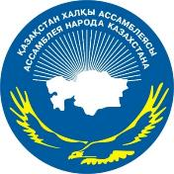

ДАЙДЖЕСТ
ПО ОСВЕЩЕНИЮ В СМИ

ПАЛАУ ПАТИ (02.06.2017 г)

АСТАНА 2017
СМИ | Количество материалов
АНК
www.assembly.kz | 2
facebook.com/assemblykaz | 5
instagram.com/assembly.kz | 6
Телеканалы
РТРК «Қазақстан» | 1
Хабар | 1
ПЕЧАТНЫЕ СМИ
Айқын | 1
Интернет ресурсы
inform.kz | 2
strategy2050.kz | 2
Mail.kz | 1
BNEWS | 1
RATEL.KZ | 1
FORBES | 1
Dknews | 1
BREAKINGNEWS | 1
NV | 1
ОБЩИЙ ИТОГ | 27

http://assembly.kz/kk/news/etnoauylda-palau-party-boldy

ЭТНОАУЫЛДА «ПАЛАУ-PARTY» БОЛДЫ
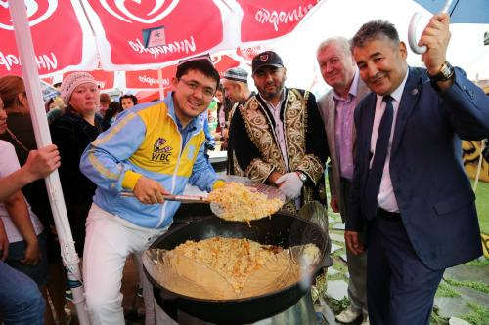
2017 жылғы 02 шілдеде сағат 17.00-де Этноауылда «Палау-party» болды.
Шараға қоғам қайраткерлері, этномәдени бірлестіктердің өкілдері, ҚХА мүшелері және БАҚ қатысты.
Шара Астана күніне орай ұйымдастырылуда және Халықаралық мамандандырылған ЭКСПО-2017 көрмесінің шеңберінде Н.Назарбаевтың қоғамдық келісім және жалпы ұлттық бірліктің қазақстандық моделінің таныстырылым бағдарламасына сай өтті.
Негізігі идеологемасы: Астана - Қазақстан Республикасы жетістіктерінің символы.
Астана күні Қазақстанның барлық халқы үшін зор тарихи-мәдени мәнге ие. Астана күнін этномәдени бірлестіктердің тойлауы еліміздің барлық этнос өкілдерінің бірлігін және ынтымақтастығын көрсетеді.
Шара барысында:
- Астана қаласының этномәдени бірлестіктерінің концерті;
- «Палау-party» палау фестивалін, палаудың (600 кг) әр түрінен, тандыр нан мен бауырсақтартан дәм татылып, бауырсаққа толы 18 ғасыр қазанының таныстырылуы өтті;
- аз қамтылған отбасыларына 40 кілем сыйланатын республикалық «Қайырымды Ел» акциясы аясындағы қайырымдылық шарасы өткізілді.

http://assembly.kz/ru/news/v-etnoaule-sostoyalas-blagotvoritelnaya-akciya-plov-party

В ЭТНОАУЛЕ СОСТОЯЛАСЬ БЛАГОТВОРИТЕЛЬНАЯ АКЦИЯ «ПЛОВ-PARTY»
- Добавить
2 июля 2017 года в 17.00 в Этноауле состоялась благотворительная акция «Плов-party».
В мероприятии приняли участие общественные деятели, члены АНК, представители этнокультурных объединений и СМИ.
Акция приурочена к Дню столицы и проходила в соответствии с программой презентации казахстанской модели общественного согласия и общенационального единства Н.Назарбаева в рамках проведения международной выставки ЭКСПО-2017.
Основная идеологема: Астана - символ достижений Республики Казахстан.
День столицы имеет историко-культурное значение для всего народа Казахстана. Празднование дня Астаны этнокультурными объединениями подчеркивает единство и сплоченность представителей всех этносов нашей страны.
В ходе мероприятия проведены:
- концерт этнокультурных объединений города Астаны;
- фестиваль плова «Плов-party», дегустация различных видов плова (600 кг), лепешек и баурсаков, представлен казан 18 века наполненый баурсаками;
- благотворительное мероприятие в рамках республиканской акции «Караван милосердия / Қайырымды ел», где были подарены 40 ковров малоимущим семьям.
По завершению концерта участникам акции, приготовившим самый вкусный плов вручены призы.

ТЕЛЕКАНАЛЫ
http://khabar.kz/kz/news/kogam-kz/item/85054-astanada-palau-party-tti
«Палау party» Қазақстан xалқы Ассамблеясының ұйымдастыруымен өтті. «Палау party»акциясы EXPO 2017 көрмесіне арналып отыр. Оған өзбек, ұйғыр мен әзербайжанның мәдени орталықтары атсалысып, өз палауларын дайындады. Негізгі мақсат – Астана тұрғындары мен қонақтарына палаудың түр-түрін көрсету. «Сондай-ақ біз барша қазақстандықтарды алдағы Астана күнімен құттықтаймыз. Барлығымыз бауырлас xалықпыз. Сондықтан осы іспетті шаралар бізді жақындастыра түседі деген сенімдеміз», – дейді Астанадағы өзбек этно-мәдени орталығының төрағасы Шерзот Пулатов. Оның айтуынша бүгінгі акция аясында 5 бірдей қазанға палау пісірілді. Әрбір қазанда 200 адамға арналған порция болды. Айта кеткен жөн «Палау party» акциясына дейін Этноауылдың үлкен шатырында мерекелік концерт ұйымдастырылды. Сол жерде Ассамблеяға мүше басқа да этно-мәдени орталықтар өз өнерлерін паш етіп, Астана күніне орай ізгі тілектерін жеткізді. Мәселен бұлғарлар «Шақырады көктем» әнін қазақ тілінде шырқап, жиналған жұрттың көңілін бір көтеріп тастады. Шара аясында мецанаттардың сыйлықтары да табысталды. Осы жолы әлеуметтік жағынан аз қамтылған 37 отбасыға бір-бір кілемнен тапсырылды.

http://kaztrk.kz/video/astana-kuni-qarsanynda-etnoauyl-kesheninde-palau-pati-otti-16379
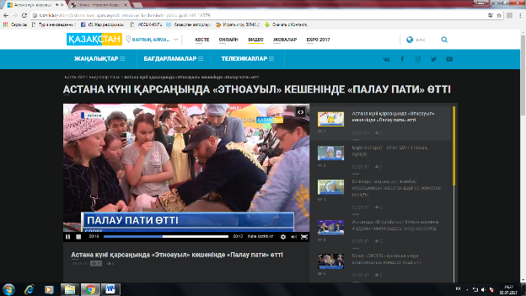

ПЕЧАТНЫЕ СМИ

https://aikyn.kz/2017/07/04/19359.html
Астанада өтіп жатқан халықаралық EXPO-2017 мамандандырылған көрмесі аясында «Палау party» шарасы өтті. Елорда іргесінде Этноауылда өткен шараны бірнеше этномәдени орталықтар бірлесе ұйымдастырып, 600 келі палау әзірледі. Шараға қоғам қайраткерлері, этномәдени бірлестіктердің өкілдері, Қазақстан халқы ассамблеясы мүшелері қатысты. «Палау party» шарасын өткізуге Президент жанындағы «Қоғамдық келісім» РММ ұйытқы болды. Шара тек EXPО – 2017 халықаралық көрмесіне ғана емес, Астана күні мейрамына да орайластырылды. Сонымен қатар Елбасы Нұрсұлтан Назарбаевтың қоғамдық келісім және жалпыұлттық бірліктің қазақстандық моделінің таныстырылым бағдарламасына сәйкес ұйымдастырылды.
Астанадағы өзбек этномәдени орталығының төрағасы Шерзод Пулатовтың айтуынша, «Палау party» шарасына өзбек, ұйғыр, әзірбайжан тәрізді палау даярлау дәстүрі қалыптасқан бірқатар этнос өкілдері қатысыпты.
Астаналықтар мен елорда қонақтарының назарын аударған іс-шара барысында тегін палау таратылып қана қоймай, түрлі мәдени бағдарламалар ұйымдастырылды. Мыңнан астам көрермен тамашалаған кешке елордадағы этномәдени орталықтардың барлығы дерлік атсалысты. Бұл Этноауылға атбасын тіреген барша мейманның демалыс уақытын тиімді өткізуіне септігін тигізгені анық. Әрі «Палау party» қазақстандықтардың басым көпшілігіне ортақ ас арқылы елдегі бірлік пен ынтымақтың жарқын көрінісін көрсетіп отыр. Шерзод Пулатовтың сөзіне қарағанда, палау қазір белгілі бір ұлттың тағамы болудан шығып кеткен. «Палауды қазақтар да жасайды. Қазақ бауырларымыздың дастарқанынан етпен бірге талай мәрте палау жегенбіз. Сондықтан бұл асты әзірлеуде әр халықтың өз дәстүрі қалыптасты деуге болады. Әрі палау қазір бізді біріктіре түсетін тетіктердің біріне айналып кетті. Біз ұйымдастырған шараға көптеген этнос өкілдері келіп, астан дәм татып, концерттік бағдарламаларды тамашалады» деді Ш.Пулатов.
Ұйымдастырушылардың айтуына қарағанда «Палау party» шарасында палаудың 6 түрі әзірленіпті. Соның ішінде өзбек халқы даярлайтын 3 түрлі палау пісірілген. Мәселен, өзбек ұлтының «Тойбашы» деп аталатын палауы мейрамдарға арналса керек. «Шайхана палауы» – мәртебелі қонақтарға арнап пісірілетін ас. Самарқан палауы болса, кептірілген түрлі жеміс-жидек қосылатын, ерекше үлгідегі палау саналады. Өзбек этно-мәдени орталығының өкілдері бауырлас халықтың ұлттық тағамынан қонақтарға дәм татқызу үшін 3 қазан палау әзірледі. Одан бөлек ұйғыр этносының өкілдері де өз палауын ұсынса, әзірбайжан халқының өкілдері өздерінің атақты «Хан палауын» даярлаған. Бір сөзбен айтқанда, палау пісіру өнерінің де түрлі сыры мен сипаты көрініс тапқан шара – бірлігі жарасқан халқымыздың ынтымақ-берекесін арттыруға кез келген мұра қызмет жасай алатынын көрсетіп отыр. Оның үстіне Астана күні мейрамы қарсаңында өткен бұл шара шетелден келген қонақтар мен отандастарымызға қазақстандық мультимәдениеттің жарқын үлгісін көрсетіп отыр. «Асың барда беріп жүріп ел таны, атың барда желіп жүріп жер таны» дейтін қазақтың аталы сөзі де осындай берекелі дастарқанның мән-маңызын сипаттауға қарата айтылса керек. Кеш соңында «Қайырымды ел» акциясы ұйымдастырылып, әлеуметтік жағдайы төмен 40 отбасыға сыйлықтар табыс етілді.

ИНТЕРНЕТ РЕСУРСЫ
http://www.inform.kz/ru/bolee-1-tys-chelovek-otvedali-ugoscheniya-na-plov-party-v-astane_a3041831
АСТАНА. КАЗИНФОРМ - В этноауле Астаны прошел фестиваль «Плов-party», сообщает пресс-служба РГУ «Қоғамдық келісім». Мероприятие приурочено ко Дню столицы. Этот праздник имеет историко-культурное значение для всего народа Казахстана. Празднование дня Астаны этнокультурными объединениями еще раз подчеркивает единство и сплоченность предствителей всех этносов страны.
В ходе мероприятия состоялся концерт этнокультурных объединений Астаны и фестиваль «Плов-party». Лучшие повара приготовили для празника 600 кг плова. Посетители продегустировали несколько видов узбекского блюда. Гости фестиваля также отведали свежих лепешек и баурсаков.

http://www.inform.kz/kz/astanadagy-palau-party-ozbek-uygyr-men-azerbayzhannyn-palauy-mynnan-astam-adamga-taratyldy_a3041825
Астанадағы Палау-party: Өзбек, ұйғыр мен әзербайжанның палауы мыңнан астам адамға таратылды
АСТАНА. ҚазАқпарат - Аталған шара Қазақстан xалқы Ассамблеясының ұйымдастыруымен өтті, деп xабарлайды ҚазАқпарат тілшісі.
«Палау-party»акциясы ЭКСПО-2017 көрмесіне арналып отыр. Оған өзбек, ұйғыр мен әзербайжанның мәдени орталықтары атсалысып, өз палауларын дайындады. Негізгі мақсат - Астана тұрғындары мен қонақтарына палаудың түр-түрін көрсету. Сондай-ақ, біз барша қазақстандықтарды алдағы Астана күнімен құттықтаймыз. Барлығымыз бауырлас xалықпыз. Сондықтан осы іспетті шаралар бізді жақындастыра түседі деген сенімдеміз», - дейді Астанадағы өзбек этно-мәдени орталығының төрағасы Шерзот Пулатов. Оның айтуынша, бүгінгі акция аясында бес бірдей қазанға палау пісірілді. Әрбір қазанда 200 адамға арналған порция болды. Айта кеткен жөн, «Палау-party» акциясына дейін Этноауылдың үлкен шатырында мерекелік концерт ұйымдастырылды. Сол жерде Ассамблеяға мүше басқа да этно-мәдени орталықтар өз өнерлерін паш етіп, Астана күніне орай ізгі тілектерін жеткізді. Мәселен, бұлғарлар «Шақырады көктем» әнін қазақ тілінде шырқап, жиналған жұрттың көңілін бір көтеріп тастады.
Шара аясында мецанаттардың сыйлықтары да табысталды. Осы жолы әлеуметтік жағынан аз қамтылған 37 отбасыға бір-бір кілемнен тапсырылды. Концерттен кейін xалық даладағы «Палау-party»-ге лап берді.

https://baq.kz/kk/news/kha/astanaliktar_tungish_ret_hana_palaudan_dam_tatti_20170702_220300
Бүгін Астана қаласындағы Этноауылда «Палау-party» өтіп, елімізде тұратын туысқан ұлттар «Достық палауын» жасады. Ұйымдастырушылар бұл рет өзбек халқының «Хан палауы» Астанада алғаш рет дайындалғанын айтады.
Тек сыйлы қонақтарға ғана берілетін өзбектің «Хан палауы», әзербайжанның «Шах палауы» және ұйғыр палауы астаналықтар мен елорда қонақтарына тегін таратылды.
Астана күні Қазақстанның барлық халқы үшін зор тарихи-мәдени мәнге ие. Астана күнін этномәдени бірлестіктердің тойлауы еліміз халықтарының бірлігін және ынтымақтастығын көрсетеді. Сондықтан бүгін қасиетті дастарханның басында барша халықпен бас қосып отырмыз. Бүгінгі шараға 600 килограмм палау дайындалды. Бұдан бөлек тандыр нан мен бауырсақ та бар,-дейді Астана қалалық Түрік мәдени орталығының төрағасы Әскер Пириев.
«Палау-party» аясында Қазақстанда тұратын этнос өкілдерінің көңілді концерті өтіп, әлеуметтік жағдайы төмен 40 отбасыға кілем таратылды.
Айта кетейік, Қазақстан халқы ассамблеясы ұйымдастырған шара Астана күніне орай ұйымдастырылып, Елбасы Нұрсұлтан Назарбаевтың қоғамдық келісім және жалпы ұлттық бірліктің қазақстандық моделінің таныстырылым бағдарламасына сай өтіп отыр.

http://newsvideo.su/video/7186808
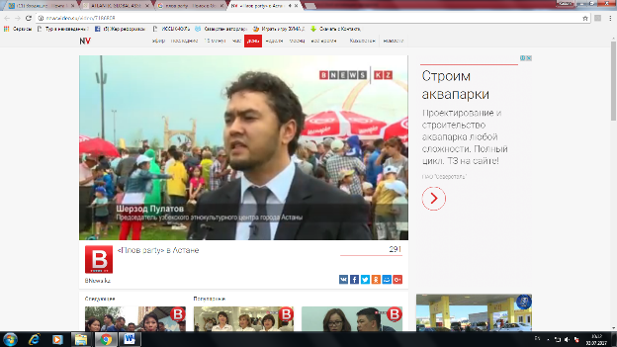

http://bnews.kz/ru/news/bolee_tisyachi_chelovek_besplatno_nakormili_plovom_v_astane
В столичном этноауле более тысячи человек угостились разными видами плова и свежей выпечкой. Три этноцентра совместно организовали плов – party, приготовив 600 кг восточного блюда, передает корреспондент BNews.kz.
«Мы поддержали инициативу Ассамблеи народа Казахстана сделать плов – party, приготовить плов, разные виды восточной выпечки и бесплатно раздать населению», - сказал председатель этнокультурного центра уйгуров Казахстана в Астане Рустам Абдусаламов.
Большая команда уйгурского, узбекского и азербайджанского этноцентров объединились и приготовили 5 видов плова. Это уйгурский классический, азербайджанский классический, узбекский классический, ханский и чайханский. Продукты для приготовления выбраны самые качественные, некоторые из них привезены из Узбекистана и Китая.
«Мы сделали каждого вида по одному или два казана. Привезли очень много самсы, лепешек, самбус, санзы, баурсаков и многое другое. Все это мы бесплатно раздали, у нас получилось примерно 600 кг плова, которым мы накормили около 1000 человек», - уточнил он.
Р.Абдусаламов признался, чтобы успеть наготовить столько плова пришлось начать подготовку в 5 утра. Специально для мероприятия был зарезан бычок.
По огромной толпе желающих было заметно, что плова может на всех не хватить. Тогда организаторы выдавали порции, чуть меньше положенного, чтобы накормить больше людей и не оставить никого в стороне.
В рамках мероприятия состоялся также концерт этнокультурных объединений города Астаны. Организаторы отметили, что данное мероприятие стало очередным символом дружбы казахстанского народа.

http://ratel.kz/kaz/bolee_tysjachi_chelovek_besplatno_nakormili_plovom_v_astane
В столичном этноауле более тысячи человек угостились разными видами плова и свежей выпечкой. Три этноцентра совместно организовали плов – party, приготовив 600 кг восточного блюда, передает BNews.kz.
«Мы поддержали инициативу Ассамблеи народа Казахстана сделать плов – party, приготовить плов, разные виды восточной выпечки и бесплатно раздать населению», - сказал председатель этнокультурного центра уйгуров Казахстана в Астане Рустам Абдусаламов. Р.Абдусаламов признался, чтобы успеть наготовить столько плова пришлось начать подготовку в 5 утра. Специально для мероприятия был зарезан бычок.

http://breakingnews24.ru/bolee-1-tys-chelovek-otvedali-ugoscheniya-na-plov-party-v-astane/

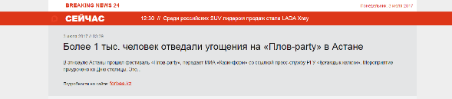

https://forbes.kz/news/2017/07/02/newsid_149131/

В этноауле Астаны прошел фестиваль «Плов-party», передает МИА «Казинформ» со ссылкой пресс-службу РГУ «Қоғамдық келісім».
Мероприятие приурочено ко Дню столицы. Этот праздник имеет историко-культурное значение для всего народа Казахстана. Празднование дня Астаны этнокультурными объединениями еще раз подчеркивает единство и сплоченность представителей всех этносов страны.
В ходе мероприятия состоялся концерт этнокультурных объединений Астаны и фестиваль «Плов-party». Лучшие повара приготовили для праздника 600 кг плова. Посетители продегустировали несколько видов узбекского блюда. Гости фестиваля также отведали свежих лепешек и баурсаков.
Также в рамках республиканской акции «Караван милосердия» состоялось благотворительное мероприятие для малоимущих семей.

http://www.dknews.kz/lifestyle/132-culture/29966-bolee-1-tys-chelovek-otvedali-ugoshcheniya-na-plov-party-v-astane.html
В этноауле Астаны прошел фестиваль «Плов-party», передает МИА «DKNews» со ссылкой на МИА «Казинформ».
Мероприятие приурочено ко Дню столицы. Этот праздник имеет историко-культурное значение для всего народа Казахстана. Празднование дня Астаны этнокультурными объединениями еще раз подчеркивает единство и сплоченность предствителей всех этносов страны.
В ходе мероприятия состоялся концерт этнокультурных объединений Астаны и фестиваль «Плов-party». Лучшие повара приготовили для празника 600 кг плова. Посетители продегустировали несколько видов узбекского блюда. Гости фестиваля также отведали свежих лепешек и баурсаков.
Также в рамках республиканской акции «Караван милосердия» состоялось благотворительное мероприятие для малоимущих семей.

http://newsvideo.su/video/7186848

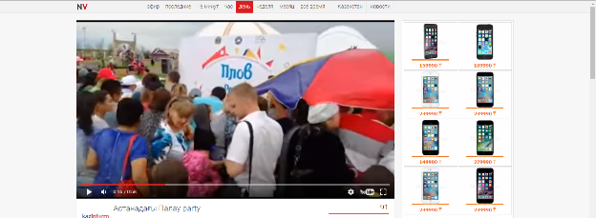

http://newsvideo.su/video/7186808

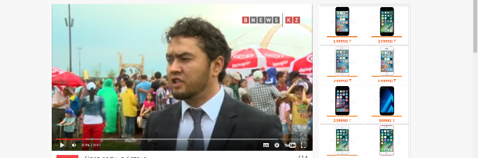

https://www.youtube.com/watch?v=qI0GxFcF-44

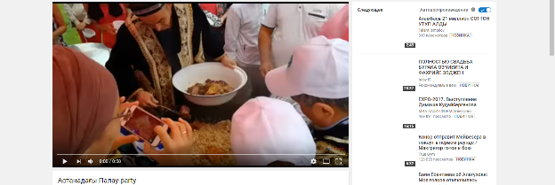

https://www.youtube.com/watch?v=jBUoZ9pVRuI

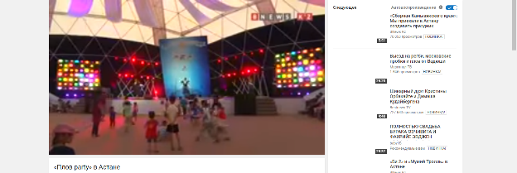

СОЦИАЛЬНЫЕ СЕТИ

